INSTITUTO FEDERAL DE EDUCAÇÃO, CIÊNCIA E TECNOLOGIA DORIO GRANDE DO NORTE

JOÃO GABRIEL REIS SARAIVA DE ANDRADE

RELATÓRIO DO PROJETO INTEGRADOR PARA O SEGUNDO BIMESTRE

Parnamirim  
2017

**Introdução**

Este documento detalha as modificações ou remoções de mecânicas apresentadas no relatório referente ao primeiro bimestre e também acompanha a descrição do sistema de batalha aliado a um diagrama de classes e um diagrama de sequência também referentes ao mesmo sistema.

**Mecânicas**

O sistema que levava em conta o nível do personagem e o nível do inimigo para determinar qual deveria ser a conta mostrada será descartado do jogo, pois ele se mostra muito complexo, o que impossibilitou seu desenvolvimento.

O sistema de tempo será modificado de forma que ao invés de servir como multiplicador do dano ele servirá para aumentar a chance de um dano crítico, ou seja, quanto mais rápida a conta for feita maior será a chance do ataque ser crítico e, dessa forma, infligindo mais dano.

Com relação as magias também haverá modificações, a magia denominada como “0 ou 1” será removida pois ela quebra o jogo tornando ele muito simples, as magias “ $÷$ hit” e “ $×$ hit” permanecerão mas com mudanças, agora elas já não mais terão seu efeito durando uma quantidade de turnos correspondente a velocidade com que a conta matemática é resolvida, o número de turnos já estará definido e o contador só servirá para caso ele acabe a magia não seja conjurada e o jogador perca o turno.

O uso dos itens poderá ser feito em duas partes do jogo, fora de batalha no menu de pausa ou dentro de batalha quando for a escolha do jogador, o uso de um item dentro da batalha será tomado como a decisão do jogador no turno.

Caso o personagem morra durante uma batalha irá aparecer uma tela de “game over” que leva ao menu inicial aonde um novo jogo poderá ser iniciado.

As demais mecânicas permanecerão inalteradas.

**Tecnologias escolhidas**

A aplicação será feita no motor de jogo Unity, usando script escrito em C#. A escolha de ambos foi feita pelo seu amplo uso o que torna mais fácil encontrar informações na internet que possam ajudar o desenvolvimento e por serem gratuitos no caso de projetos sem uma grande visão no lucro.

A Escolha do C# sobre a outra linguagem suportada, javascript, se dá pela maior mobilidade proporcionada pelo C# aliado ao já mencionado maior uso que torna ela mais fácil de ser encontrada nos exemplos.

**Funcionamento do sistema de batalha**

O sistema de batalha é o ponto principal do jogo e, portanto, o que será descrito o funcionamento com maiores detalhes.

É possível dividir em três etapas: escolha do jogador (PlayerChoice), escolha do inimigo (EnemyChoice), e ação da batalha (BattleAction).

A escolha do jogador é determinada por cinco possíveis ações. Uma das escolhas é o ataque normal que aciona o contador para determinar se o ataque será efetuado e a chance de ser um dano crítico.

As duas magias são também possibilidades de ação do jogador, caso alguma delas seja usada o contador é acionado, caso a conta seja respondida de forma certa dentro do tempo a magia será conjurada, se o contador acabar ou a conta for respondida errado a magia será cancelada.

As outras duas alternativas são o uso de itens, caso seja usado o item de vida o health points (h.p.) do personagem sofrerá um acréscimo até, no máximo o valor de topo daquele nível. O item de magia funciona de forma análoga mas o que sofrerá acréscimo é o mana points (m.p.).

A escolha do inimigo deverá ser executada caso a ação da batalha permita. Quando acionado decidirá através de probabilidade se o ataque que vai ser executado será crítico, normal ou se não irá atingir o alvo.

A ação da batalha será acionada em dois momentos por turno completo, ela será acionada pela primeira vez após a escolha do jogador e será acionada pela segunda vez após a escolha do inimigo. Essa etapa serve para determinar dois fatores: a dedução do h.p. do oponente ou do jogador e determinar se foi game over ou se a batalha foi ganhada. Para acontecer o game over o h.p. do jogador precisa ter chegado a um número inferior ou igual a zero, para acontecer do jogador ganhar a batalha o h.p. do inimigo é que deve ficar igual ou menor que zero.

**Diagramas do sistema de batalha**

* 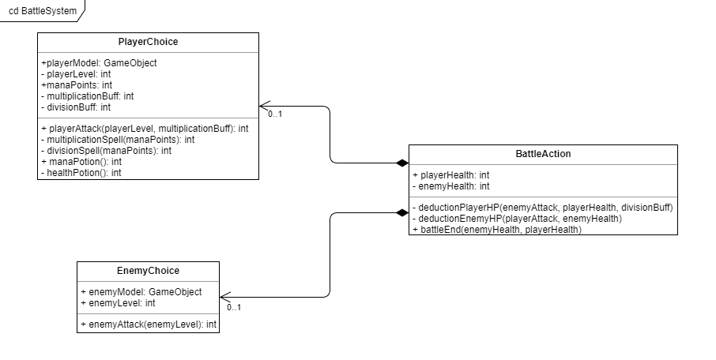**Diagrama de classes**
* 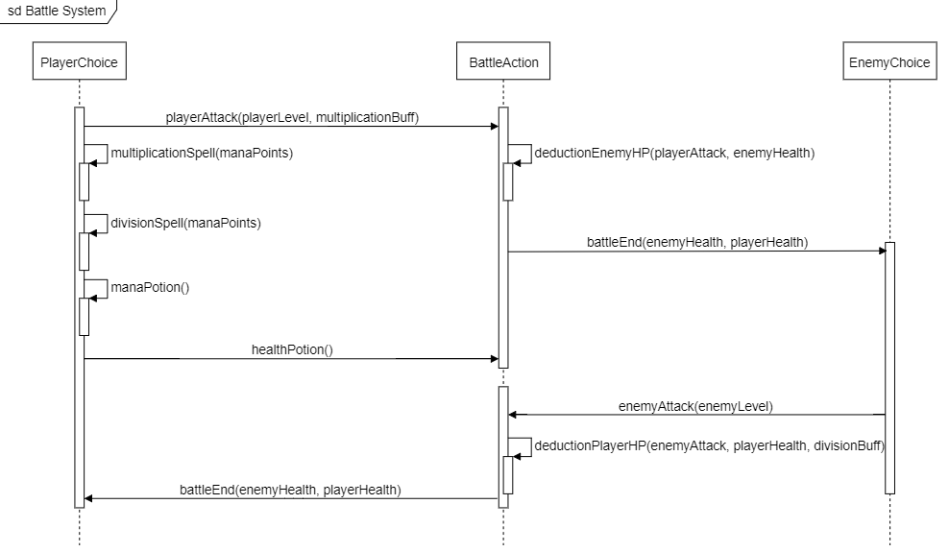**Diagrama de sequência**